福建华侨大学机电及自动化学院
研 发 文 件

文件名称：材料反求软件需求说明书
文件编号：HQU_BOX_01
版 本：V1.0

修订记录/History
审批 | 姓名 | 日期
编写 | 刘克富 | 2014.6.25
审核
审核
批准

版本 | 修订原因 | 修订内容 |  |  | 修订人 | 日期
版本 | 修订原因 | 修订章节 | 修订类型 | 修订描述 | 修订人 | 日期
V1.0 | 新建 | 全部 | A | 创建文档 | 刘克富 | 2014.6.25
注释：修订类型： A – 增加 M – 修改 D –删除。

目录
修订记录/History 2
目录 3
1 引言 4
1.1 目的 4
1.2 背景 4
1.3 术语、定义和缩略语 4
2 任务概述 6
2.1 目标 6
2.2 特点 6
2.3 假定和约束 6
3 功能需求 7
3.1 联锁模拟 7
3.2 列车运行模拟 7
3.3 PTI输入 8
4 性能需求 9
4.1 可靠性 9
4.2 精度 9
4.3 时间特征要求 9
4.4 灵活性 9
5 界面需求 10
5.1 基础窗口 10
5.2 主窗口 11
5.3 信息窗口 11
6 硬件环境需求 12
6.1 模拟和仿真环境结构图 12
6.2 硬件设备 12

引言

目的
本文档是材料反求软件需求说明书，为现软件设计人员，开发人员和测试人员提供了系统说明和功能说明。

背景
    - 材料参数反求问题及其意义
      - 正问题及反问题
通常的理解所谓正问题，一般是按照某种自然顺序如时间顺序、空间顺序、因果顺序等来研究事物的演化过程，简而言之正问题是由因推果。反问题，顾名思义是相对于正问题而言的。反问题则是倒果求因，是根据事物的演化结果，由可观察的事物内部规律或所受的外部影响，由表及里去研究。
正问题的定性和定量研究是反问题的基础。事实上反问题也正是正问题在实际应用过程中提出的，同时反问题的求解过程中也藕合着正问题。
      - 材料参数反求问题及研究意义
材料参数重要性：在汽车工业中，准确的材料参数是安全性仿真分析和冲压成形仿真分析得以成功的关键因素之一。通常由于材料参数所代表的物理量不能直接通过测量获得，而往往要借助于其它可测量的宏观物理量来标定。传统方法是采用标准试件承受某一特定载荷以满足特定的应力应变关系，如均匀应力应变关系，然后用解析法分析参数和测试量之间的关系来标定。显然要满足均匀应力应变关系等某些特定约束在实际操作中有很大困难。特别是当材料涉及大应变或大应变速率、非均匀变形或各向异性时，传统标准试验的结果误差相当大，不能完全真实地反映材料的行为特征。然而在金属材料成型过程中，材料往往处于上述大应变材料各向异性的特殊情况下，因此如采用标准试验方法所得到的力学性能参数进行金属板材成型的计算机仿真，其所带来的误差可能使仿真在某种程度上失去意义。在很多情况下，人们借助于设计手册来获取数据。但由于大量数据是若干年前用相对落后的手段和装置获得的，而且现在新材料大量涌现，各种材料的成分和特性波动也较大，单靠设计手册中的数据已远不能满足需求。因此设计一种准确、方便、快速的在线测量方法是非常必要的。近十多年发展起来的一种所谓的数值实验混合法，即采用集成有限元和优化技术的方法来测算材料参数，通过优化方法不断调整参数值，最终使一定参数下有限元的计算结果与试验测量值之差在最小二乘意义下最小。该方法可以取一些易得的物理量(如位移和力等)作为测量值，由于不需要测量真应力和真应变等，它比常规的试验要简单得多，而目可以对复杂的情况进行仿真，不必对试验作过多的假定。
【刘迪辉】有限元仿真是对客观物理过程的模拟，能够反应复杂的物理现象，简单试验只是客观物理过程中的简单情况，有限元应该能够准确的模拟简单的试验过程。下图是材料参数的反求力学基础示意图。首先在简单试验的基础上反求出材料参数。这样，采用反求的材料参数模拟简单试验过程，仿真结果与简单试验结果基本上一致，使反求出的参数能够准确的描述材料的力学性能。然后，采用反求出的材料参数计算复杂模型，以提高复杂模型仿真的精度，这就是反求的意义所在。
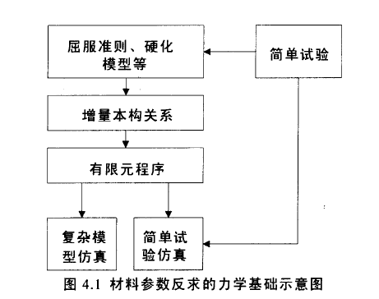
硬化模型和屈服函数实际上是在各种简单试验结果基础上总结出的数学表达式，它们的目的是对客观力学过程进行数学表述。在一种新的屈服函数提出后，需要用应力状态比较简单的试验验证。需要重视的是并非任意的简单试验都可以用于反求材料参数，它必须包含了所求参数反映的力学性能。在确定反求采用的试验数据前，需要做参数的灵敏度分析，以确定参数能否被反求出来，曹银锋对此做了专门的研究。
    - 材料参数反求技术研究现状及评述
      - 材料参数反求技术发展历程
【湖南大学学报-曹银锋】早期数值试验混合法是基于材料参数和频率之间的关系来标定结构材料的动态特性，又称谐振法。谐振法由于本身受物理关系的约束主要被用于标定材料的弹性参数，这对于以塑性变形为主要机制的薄板冲压成型计算机仿真来说是远远无法满足的，到90年代，随着仿真技术的进一步发展，开始出现基于材料本构关系的反求方法。它直接与本构关系相关，并与实际制件变形过程相联系，因此更适合于钣料冲压成型仿真对材料参数的需要。同时可以在实验的试件仿真中，采用与实际制件仿真相同的单元，因此获得的参数与实际仿真有很好的匹配性，这可一定程度上抵消有限元本身的误差。
在金属加工领域，至目前为止，国外的大部分的工作主要集中在弹性、粘弹性及粘弹塑性范围，仅有少量工作涉足于弹塑性的参数反求。 Zabaras , Maniatty和 Schnur首先将反求方法用于标定材料弹性模量。Ghouati和Meuwissen等进一步将其应用于弹塑性的参数反求并推广至非标准试件。为克服非均匀形变参数反求的困难，Toropov和Van der Giessin提出了Non-Trivial Experiments，该方法允许将全部的结构单元作为试样。材料参数计算实际上可归结为一优化问题，即将仿真结果与实验数据之间的误差函数最小化为了简化运算，Toropov等又提出了简化误差函数，并将其用于金属薄板循环弯曲过程的参数反求。然而目前的工作并未考虑到材料各向异性的问题，并目仅局限于小应变变形。国内虽在岩士力学参数反求方面做过一些工作，但在金属成型领域报道还较少。
【机械工程学报2006-刘迪辉】由优化算法和有限元分析技术相结合的反求方法可用于获取准确的材料模型参数。GHOUATI等在带肩试样拉伸试验基础上通过反求方法确定了Hi111949材料模型中的硬化模型参数和厚向异性指数。KHALFALLAH等在宽板拉伸试验基础上通过反求方法确定了Barlat 1991模型中的屈服准则参数。曹银锋等介绍了材料参数反求的基本公式和关键算法，并提出了筛选试验测试点的活度规则，该规则可用来确定反求所需的试验数据。
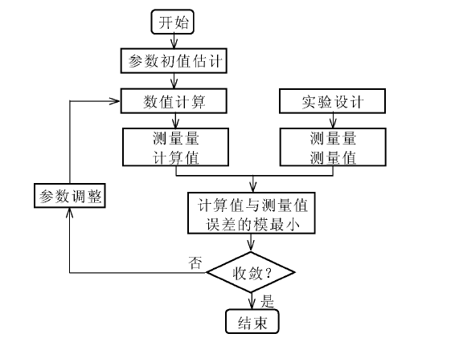
      - 材料参数反求技术
        - 材料参数反求认识
【平面正交各向异性体材料参数识别的边界元法(清华大学博士论文2005-黄立新)】
材料参数反求是反问题技术的一个重要应用。融合实验测量技术、数值计算方法和优化技术的参数识别方法多年来一直是材料参数测试研究的重要方向之一。
一般来说，材料参数反求是通过调整材料参数的选取使计算值与测量值的误差的模达到最小，其过程参见图。
图 材料参数反求流程图
材料参数反求问题通常具有以下的特点:
(1)非线性。反分析问题大多数是非线性的，即使正分析问题是线性的， 其反分析问题也可能是非线性的。
(2)计算量大。反分析问题求解需要反复迭代，多次进行正分析问题计算，导致计算工作量非常大。
(3)不适定性。根据Hadamard的定义适定性包括以下三个条件：
i。问题的解存在(存在性)
ii。问题最多有一个解(唯一性)
iii。问题的解连续地依赖于输入数据(稳定性)
参数识别通常是不适定的，因此很可能会导致毫无意义的结果。为了使材料参数识别能比较好地完成，需要考虑以下相关的问题：
(1)计算模型的建立总是基于一系列的假设，如果真实的结构不满足这些假设，则该计算模型显然是不合适的
(2)选择合适的正分析的数值计算方法。
(3)设计合理的实验方案。
(4)采用合适的优化算法。
对于一个有效的参数识别算法来说，应该具有以下特征:
(1)迭代次数少，收敛速度快，计算量少;
(2)解唯一，抗噪音能力强，稳定性好。
        - 材料参数反求主要技术
【以全局优化算法为基础的复杂模型参数识别理论(中国科学200810-曲杰)】
应用反分析方法识别参数过程主要包括建立目标函数、构造优化算法及评价识别参数可靠性几部分。
1)目标函数
建立目标函数主要包括需要进行参数识别的物理模型、参数识别目标、目标函数形式和实验数据选择几部分内容。
1）物理模型：为了能够应用计算机模拟某一物理过程需要选择合适的物理模型。
2）参数识别目标：反分析是通过应用优化技术使实验值和计算值差值的某个特定范数最小来识别材料参数，而不需要任何转换。
3）目标函数：目标函数研究主包括两方面内容：灵敏度分析和目标函数性质研究。
灵敏度分析一般通过目标函数对需要识别的参数求导进行，用于确定能否通过该目标函数识别需要识别的材料参数。通过灵敏度分析表明:目标函数对所有参数都是敏感的。
目标函数性质主要研究目标函数是否非凸、是否连续以及对参数变化的灵敏度情况，一般情况下目标函数都比较复杂，很难通过解析的方法进行研究，往往通过数值方法。研究表明，目标函数的特性为：(1)相对于某些参数，目标函数非凸，因此设计的优化算法必须是以全局搜索为基础的优化算法；(2)不同参数之间及同一参数不同取值之间灵敏度差距比较大; (3)部分参数组合由于数值问题目标函数不能计算；(3)部分参数取值范围较大。
4）实验数据选择及参数取值范围确定：参数识别目标确定以后怎样选择合适的实验数据就成为必须解决的问题。从参数识别的经验看，选择实验数据时应当遵循以下几条原则：
- 实验数据一定要提供足够的信息，使模型中的所有参数相对于实验数据来说是敏感的。
- 实验数据不能少于待测参数数目，否则就会因信息量不足而导致参数识别失败；但实验数据也不是越多越好，识别结果主要由实验数据中包含的信息确定。
- 由于任何物理量测试时都存在一定误差，如果测得的物理量数值较大，测得的精度就较高，所得数据实用价值就越大。
- 尽可能多选用灵敏度大和我们最感兴趣的物理量的测量值。
2)构造优化算法
根据前述目标函数特征，为了能够较好地识别模型中的材料参数，优化算法必须满足下列基本要求：
(1)算法在总体上必须是以全局搜索为基础的优化算法；
(2)在总体上讲算法能够处理不连续问题；
(3)能够处理目标函数对参数的灵敏度变化比较大的问题；
(4)能够有效处理参数取值范围比较大的问题。
3)参数识别及结果评价
参数识别完毕后如何证明识别的材料参数是一组合理的材料参数，是参数识别主内容之一。一般是模拟未用于参数识别的实验数据，看模拟结果是否和实验相符，同时检验参数识别结果是否和现存的理论结果一致。
    - 优化技术与材料参数反求技术
【机械工程学报200808-高晖】近20年来，有些学者提出了结合有限元仿真技术、优化方法与试验来反求材料参数的方法，即用优化方法不断调整参数值，最终使一定参数下有限元的计算结果与试验测量值之差在最小一乘意义下最小。该方法可以取一些易得的物理量(如位移和力等)作为测量值，由于不需要测量真应力和真应变等，它比常规的试验要简单得多，而目可以对复杂的情况进行仿真，不必对试验作过多的假定。理论上，只要能够用有限元技术精确地仿真实际试验过程就能够用优化方法反求得到较精确的材料性能参数，可以由一些大变形试验反求得到更全面的材料特性，如直接从冲压成形过程反求材料参数。在这类反求方法中，优化技术是关键。
【清华大学-黄立新】因为材料参数反求的计算工作量很大，尤其是在正分析问题的计算规模比较大的时候，这个问题更加突出。如何减少计算工作量是一个需要考虑的问题，对于不同的问题需应用不同的优化方法，通常针对问题的复杂程度一般可采用两类不同的优化方法进行求解：对于简单的问题可采用基于梯度的优化方法，对于复杂而局部最优点多的问题宜采用遗传算法。
      - 基于梯度的优化方法
基于梯度的优化方法的优点是收敛快，即达到优化点的迭代次数不多，这样调用有限元程序进行正问题求解的次数明显要少；缺点是对目标函数的要求很高，如必须是连续、单峰等，得出的优化结果很大程度上依赖于初始值，且只能得到局部最优解，很容易陷于局部最优的陷阱，有时根本就找不到最优解，另外这类方法对于实验误差也较为敏感，它们也许对于某一类特定的问题有效，对于复杂材料、多参数的情况会遇到困难。
【板料冲压成型仿真过程中的材料参数反求技术研究(湖大硕士论文-曹银锋)】
曹银锋在材料参数反求技术做了探索性的研究，创新地提出了筛选试验测试点的活度规则，并首次提出了仿真先验信息的概念，即用仿真方法获取先验信息，提出了两级试验测试点位置搜寻方法，快速精确地确定试验测试点所在单元。采用Levenberg-Marquardt方法，同时混合了Gauss-Newton法的策略，详细推导出了材料参数反求的算法，在自行研制的参数反求软件Iimap中实现了材料参数反求这样一个非线性最小二乘问题的求解。结合算例计算表明，应用自行研制开发的反求软件，反求得到的材料参数具有较高的精度。
【薄板冲压回弹仿真计算及应用技术研究(湖南大学博士论文-刘迪辉)】
刘迪辉采用修正的LM(Levenberg Marguart)优化算法和ANSYS LS-DYNA软件相结合的反求方法，在不带肩试样拉伸试验基础上确定Barlat 1991模型的材料参数，具有收敛快、反求省时的特点。反求过程分为两步:首先采用轧制方向试件拉伸试验数据，仿真中采用Hill模向异性模型，反求出硬化模型部分的参数;然后同时采用与轧制方向成0, 45, 90度角的试件拉试验数据，仿真中采用Barlat 1991模型，反求出屈服准则部分的参数。算例表明，反求的参数能够比较准确地描述材料的力学性能。
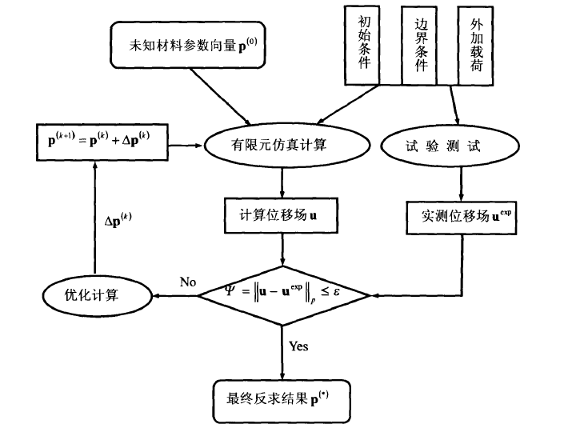
图 材料参数反求流程图
【基于神经网络的材料性能参数和摩擦系数的实时识别（塑性工程学报-燕山大学）】
【宽板V形自由弯曲智能化控制过程材料参数识别及最优工艺参数预测（机械工程学报200504-燕山大学）】
燕山大学的赵军等人采用基于LM算法的神经网络模型通过实时检测对材料参数进行识别。虽然神经网络与经典计算方法相比并非优越，但当常规方法无法解决或效果不佳时神经网络就显示出其优越性。尤其是当对问题的机理等规律不甚了解或不能用数学模型表示的系统，神经网络往往是最有力的工具。神经网络对处理大量原始数据而不能用规则或公式描述的问题，表现出极大的灵活性和自适应性。目前，神经网络技术在塑性加工中应用越来越广泛。LM优化算法是梯度下降法与高斯牛顿法的结合，既有高斯牛顿法的局部收敛性，又有梯度下降法的全局特性，可以有效地改善网络收敛性能。就训练次数及准确程度而言，LM算法明显优于BP算法及其衍生算法。基于此，这里采用了基于LM 优化算法、适合于宽板V形自由弯曲智能化控制过程的前馈神经网络模型，通过实时监测量来实时识别所需的材料性能参数，并预测最优的工艺参数，取得了令人满意的收敛精度。
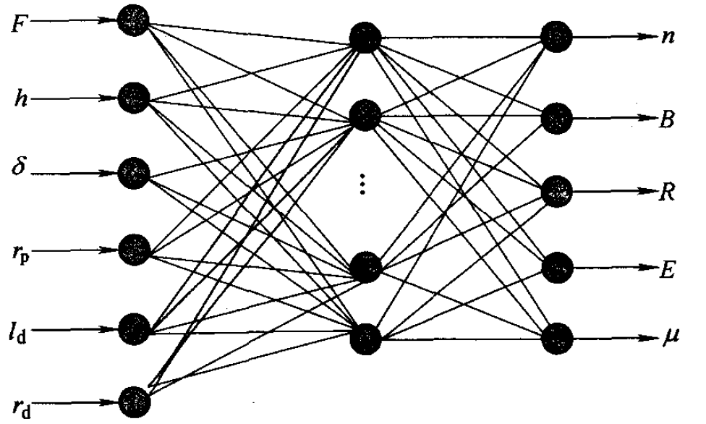
图 材料参数识别的神经网络模型

      - 智能优化方法（遗传算法GA）
智能优化方法是一种全局优化的方法，不依赖于问题解的任何先验信息也不需要目标函数的导数信息，通过随机搜索寻找问题的全局最优解。然而智能优化方法需要较多的迭代次数才可能获得理想的结果，因此不适合于正问题计算时间长的反问题。
遗传算法通过模拟自然界生物进化过程一般能在复杂的问题中找到全局最优解，但对于多参数或者问题复杂的情况可能需要很多次迭代才能找到最优精确解，如果一次正问题仿真求解的时间较长，那么整个参数反演的计算时间就会很长，不能做到在线测量，计算效率极低。为了能在线测量，有学者出缩减基方法，即在静力问题中，将系统的刚度矩阵分解为与参数有关和与参数无关的部分，随意选定几个互不相关的参数进行离线计算，经缩减基处理后，系统的刚度矩阵将极大缩小，再进行在线正问题计算将用时极少。这种方法处在发展阶段，对于简单的弹性问题很有效，但涉及塑性问题时，由于问题的复杂性，有限元平衡方程难以分解为与参数有关和参数无关的部分，所以对于材料塑性参数的反求还无能为力。
遗传算法GA
【基于micro GA和有限元的薄板塑性材料参数识别（中国机械工程200509-高晖）】
该文提出了从简单的单向拉伸试验反求板材的塑性性能的参数识别的方法。
试验采用如下图所示的试样进行单向拉伸，并建立了对应的1/4有限元模型。首先分别以与轧制方向成0 ,45 ,90度角方向为试样长度方向，执行三组拉伸实验。先假定材料为各向同性下用遗传算法反求得到的k ,n和 ，而后反求出不同方向的各向异性指数，尽管参数的搜寻范围较大，但各方向计算得到的参数值与常规实验方法得到的值相差不大。
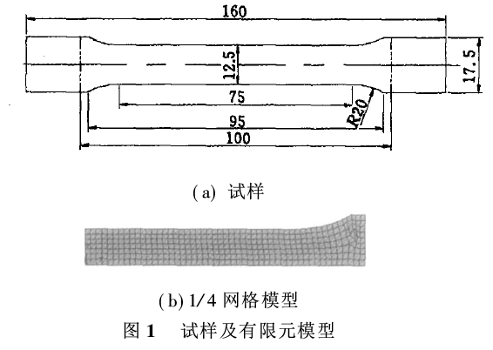
这种方法以有限元和遗传算法为基础。用有限元方法精确计算不同参数值时的材料响应。遗传算法作为优化方法使得参数不断调整并最终使得计算的响应值与测量值基本匹配。这种方法实验简单，结果精确。但是该方法存在迭代次数过多的问题，文中迭代次数达到100次。
响应面优化方法 【基于响应面方法的材料参数反求（机械工程学报200808-高晖）】
响应面优化方法是一种基于试验设计的通过响应面进行寻优的方法。由于可以用少量的点的信息构造整个参数空间的响应面，这种方法对需要大规模计算的问题比较有效。
通常识别材料参数的方法直接极小化目标函数，而Rikarda等引入Response Surface方法[66]，通过Response Surface近似，构造Response Surface目标函数。极小化此目标函数就可以识别出材料参数。但是合适的Response Surface近似模型还需要研究。
湖南大学高晖等基于响应面优化方法对半球形零件成形进行了参数反求。
响应面优化方法是一种基于试验设计的通过响应面进行寻优的方法。该方法的主要优势是可以用少量的点的信息构造整个参数空间的响应面，使计算工作量大大减少，因此这种方法对需要大规模计算的问题比较有效
响应面方法是一种结合数理统计与试验设计，利用设计空间中的采样点构造复杂问题近似模型的方法。传统的响应面方法一般采用最小二乘法使分析值和近似值之间的误差最小以确定响应面近似函数系数。但是最小二乘方法是一种基于全局的逼近方法，对工程优化问题，其构造的响应函数在设计空间中存在高度非线性，当响应函数值发生振荡时，很难得到精度较高的响应面逼近函数。为此，本文引入移动最小二乘法构造响应面逼近函数。与传统响应面方法相比，移动最小二乘法不是一种全局逼近方法，而是在局部域内进行逼近。其基本理论简述如下。
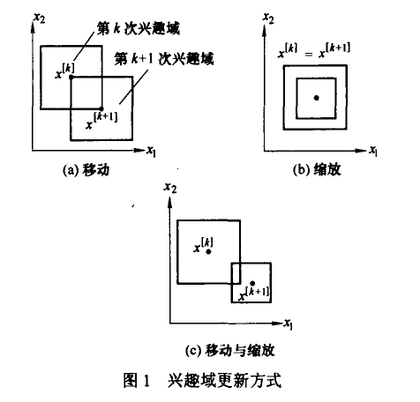

全局优化算法
【以全局优化算法为基础的复杂模型参数识别理论(中国科学200810-曲杰)】
【基于全局优化算法的超塑性本构模型参数的识别（机械工程学报200906-曲杰）】
基于目标函数特性构造一全局优化算法，该算法吸收遗传算法能进行全局搜索的优点和Levenberg-Marquardt算法和增广Gauss-Newton算法收敛速度比较快的优点。
基于GA的全局搜索能力使GA能够以概率1收敛到全局最优解，但是收敛速度比较慢；L-M算法和增广高斯牛顿（NL2SN0）算法收敛速度比较快，但是它们的解依赖于参数初值。因此，首先由遗传算法获得一较好解，然后这个解由L-M算法和NL2SN0算法改进，改进后的解作为种群中的一个样本，继续进行演化，直到满足算法中止准则。算法示意图如图1所示。其中G_{m}和H_{g}分别表示遗传算法最大演化代数和两次局部优化之间的演化代数。
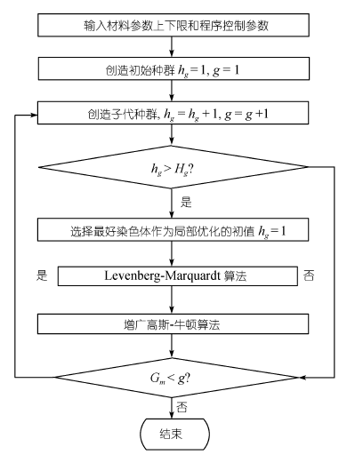
图 全局优化算法
理想成性理论【材料参数直接反求方法研究-中国机械工程200809-高晖】
在冲压成形优化研究中，Chung等提出理想成形理论来优化板料成形过程参数和初始板料的形状等。这种理想成形过程的定义是材料的变形遵循最小塑性功原理，其最大的优点是理想的板料成形过程参数和初始板料的形状可通过一次分析计算得到。
湖南大学高晖等人提出直接从仿真分析结果反求材料塑性参数的方法。该方法以仿真分析为基础，根据能量守恒原理建立实测值与待求参数之间的关系并形成多元方程组；应用理想成形理论，即单元的变形遵循最小塑性功原理，使多元方程组成为静定或超静定方程组；将方程两边的计算差值定义为目标函数，用遗传算法来寻找目标函数最小解。对单向拉伸试验和四边简支球头冲压试验进行了算例计算，反求结果表明该方法能够反求得到较精确的参数。
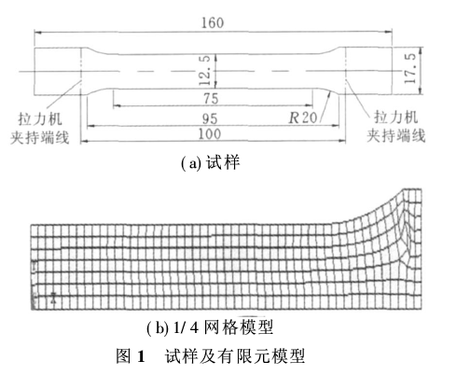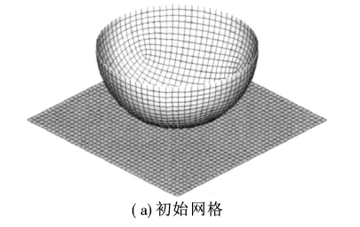
该方法的关键是找到对参数变化不敏感的物理量，并由此构造参数与测量物理量之间的关系，进而用遗传算法求解参数的精确值。该方法优越的地方是，正问题计算次数很少（两次），极大地提高了计算效率。同时该方法拓宽了参数测定的试验途径，但由于要先确定对结果影响不大的物理量，因而并不适应所有的问题。

术语、定义和缩略语

英文缩写 英文描述 中文描述
GA Genetic Algorithm 遗传算法

任务概述

目标
通过反求技术完成材料参数输出。

特点
反求时间较长需要很好的算法。

功能需求
反求流程如下图
实验结果TH_{exp}和模拟结果TH_{sim}最小二乘意义上相等
材料参数初值P₀
调用LS-DYNA计算
输出节点位置及厚度值 TH_{sim}
试验测得厚度值 TH_{exp}
优化算法计算预测材料参数值P_{i}
输出材料参数值P
薄板件拉延成型
是
否

材料参数初始值
材料参数名称及初值位于28.dyn文件，如下图所示
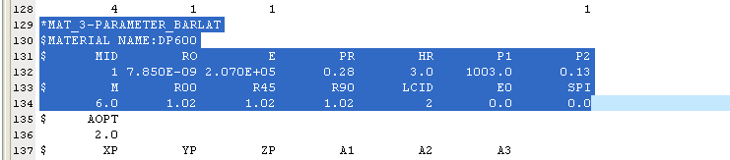
（该文件可以用UltraEdit进行编辑查看，修改时必须保证其格式正确，软件需要提供修改的界面）

*MAT_3-PARAMETER_BARLAT 为材料参数的关键词
其中：
E——弹性模量 值为：2.070E+05
PR——泊松比 值为：0.28
P1——K值 值为：1003.0
P2——n值 值为：0.13
R00——值为1.02
R45——值为1.02
R90——值为1.02

范围值优化
优化时可以先取E 、P1、P2三个值优化，范围在其初始值上下10%范围内寻找。
软件需要提供优化的范围值设置。

LS-DYNA计算
调用LSDYNA求解后的结果文件为28.dynain，如下图
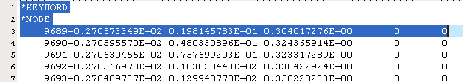
*NODE 为节点信息（每个单元由四个节点，每个节点的坐标值有三个数值）
如上图第一行数值：9689-0.270573349E+02 0.198145783E+01 0.304017276E+00 0 0
其意义为：9689 为节点编号；
-0.270573349E+02 0.198145783E+01 0.304017276E+00为该点x、y、z坐标值

下图为节点厚度信息位置
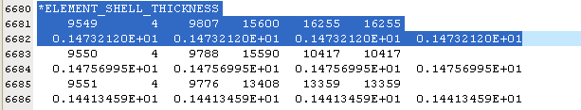
其中： *ELEMENT_SHELL_THICKNESS 为关键词

9549 4 9807 15600 16255 16255
0.14732120E+01 0.14732120E+01 0.14732120E+01 0.14732120E+01
各数值意义分别如下：
9549 单元编号
4 零件编号
9807 15600 16255 16255为单元9549所属四个节点的编号
0.14732120E+01 0.14732120E+01 0.14732120E+01 0.14732120E+01 为这四个节点的厚度值

目标优化函数
最终所需要的数值就是厚度值，但是实验测得数据值只知道该点的坐标值，因此需要根据坐标值在结果文件中搜索出距离改点最近的节点（NODE），然后根据该节点编号，查找该节点对应的厚度值。

优化目标函数：
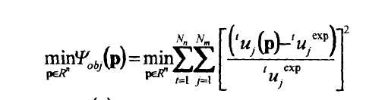
其中uj替换为TH_{exp}（试验值）；uj（p）替换为模拟结果TH_{sim}

优化算法
使用遗传算法

参数识别及结果判定
能够设置优化目标，对结果进行判定

性能需求
能够在3小时内求解出期望的结果。

硬件环境需求
Windows环境

